Московский авиационный институт

(национальный исследовательский университет)

Отчёт

по курсу «Математическое программирование и оптимальное управление»

Тема: «Решение задачи Динамического программирования I»

Выполнил: студент группы

М7О-407С-20

Понкращенков Д.Б.

Принял:

Барчев Н.Б.

1. Содержательная постановка оптимизационной задачи

Производственное предприятие может выпускать n видов продукции. Для производства используется однородное сырье, имеющееся на предприятии в ограниченном количестве. Известны технологические коэффициенты затрат сырья на производство единицы продукции каждого вида. Прибыль от реализации произведенной продукции каждого вида является монотонно возрастающей функцией с насыщением в зависимости от объема произведенной продукции. Требуется составить производственный план, определяющий объемы производства продукции каждого вида и обеспечивающий максимальную суммарную прибыль предприятия, при выполнении ограничения на используемое сырье.

,

Где:

z – суммарная прибыль предприятия;

- максимальная прибыль от реализации продукции j-го вида,

 - коэффициент на интервале (0,1),

*x*[j] – объем выпуска продукции j-го вида.

1. Формализованная постановка оптимизационной задачи и ее характеристика

Данная задача относится к задачам с одним типом управлений и одним ограничением.

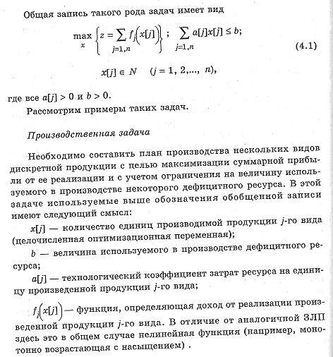

1. Исходные данные для проведения вычислительных экспериментов

* Набор 1:
  + Количество продукции: n = 6
  + Количество выделенного ресурса: b = 50.
  + Коэффициенты в ограничении (затрат ресурсов на единицу продукции): a(J) = [3,2,1,4,6,5]
  + Коэффициент на интервале (0,1) K(J) = [0.06, 0.04, 0.02, 0.08, 0.12, 0.1]
  + Максимальная прибыль от реализации продукции j-го вида A[j] = [2,5,1,7,3,5]
* Набор 2:
  + Количество продукции: n = 6
  + Количество выделенного ресурса: b = 50.
  + Коэффициенты в ограничении (затрат ресурсов на единицу продукции): a(J) = [3,2,1,8,6,5]
  + Коэффициент на интервале (0,1) K(J) = [0.06, 0.04, 0.02, 0.16, 0.12, 0.1]
  + Максимальная прибыль от реализации продукции j-го вида A[j] = [2,5,1,7,3,5]

1. Результаты вычислительных экспериментов

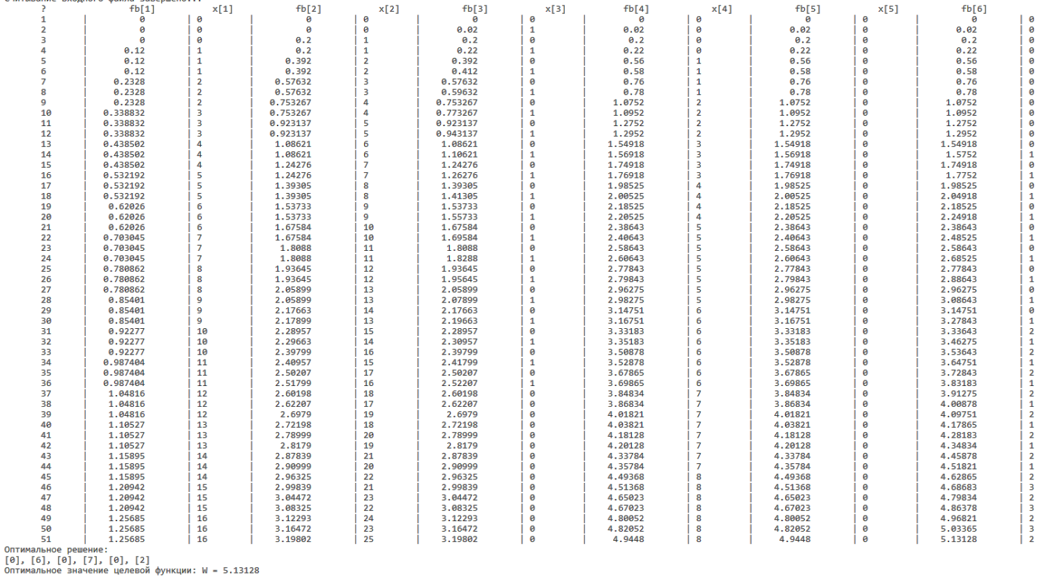1-ый набор:

Оптимальное решение: [0,6,0,7,0,2]

Оптимальное значение целевой функции: W = 5.131

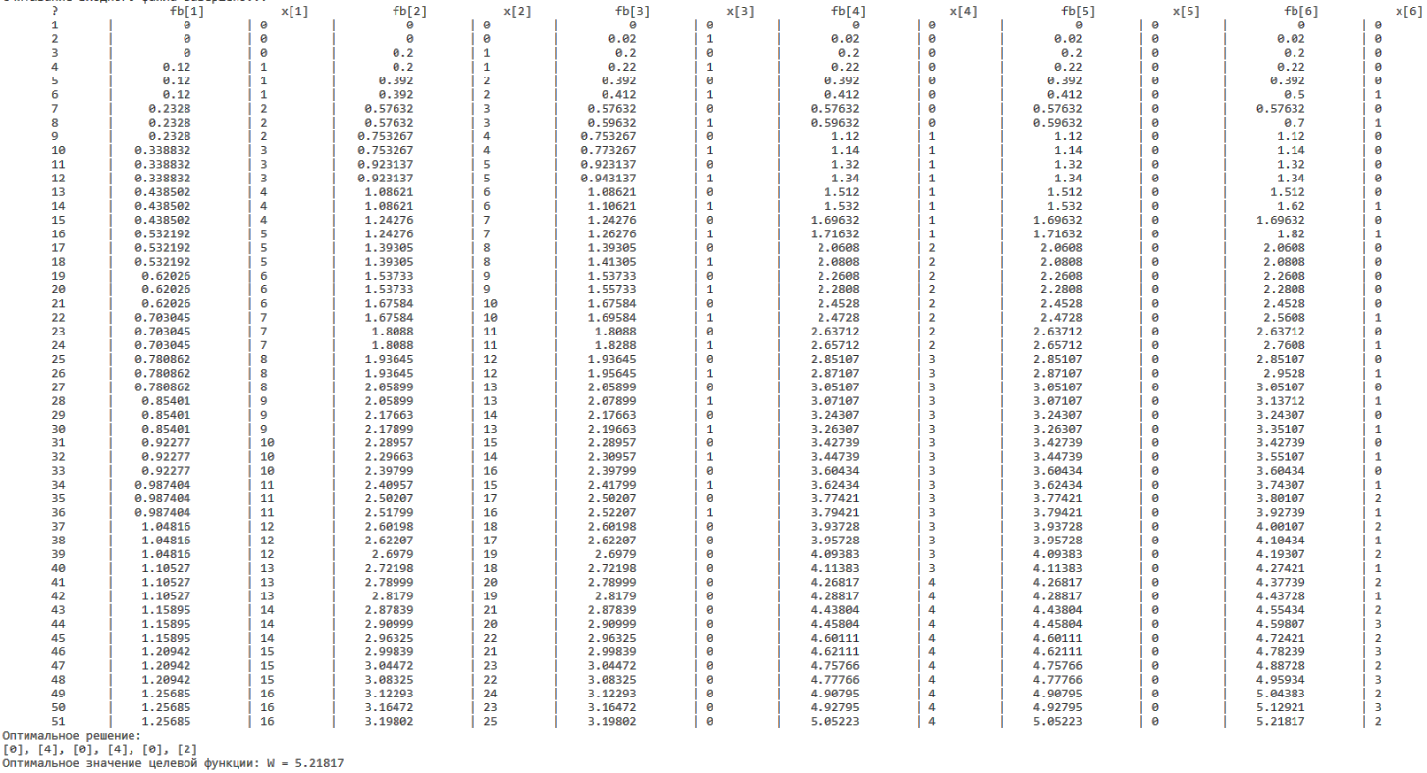2-ый набор:

Оптимальное решение: [0,4,0,4,0,2]

Оптимальное значение целевой функции: W = 5.21817

Сравнение с результатами на сайте ws-dss:

1-ый набор:

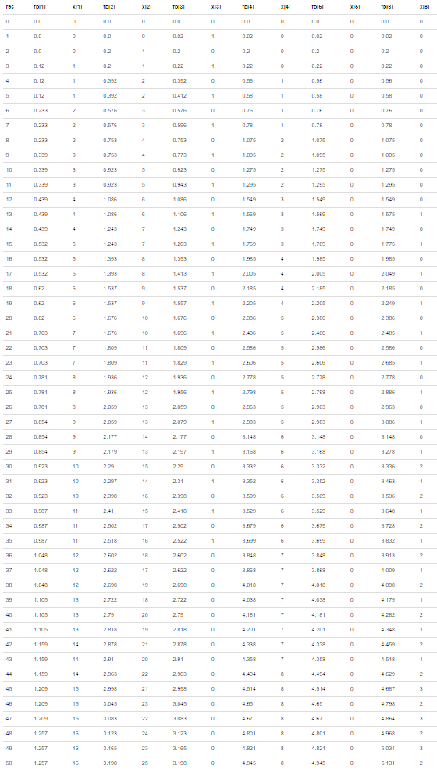



Результаты совпадают.

2-й набор:

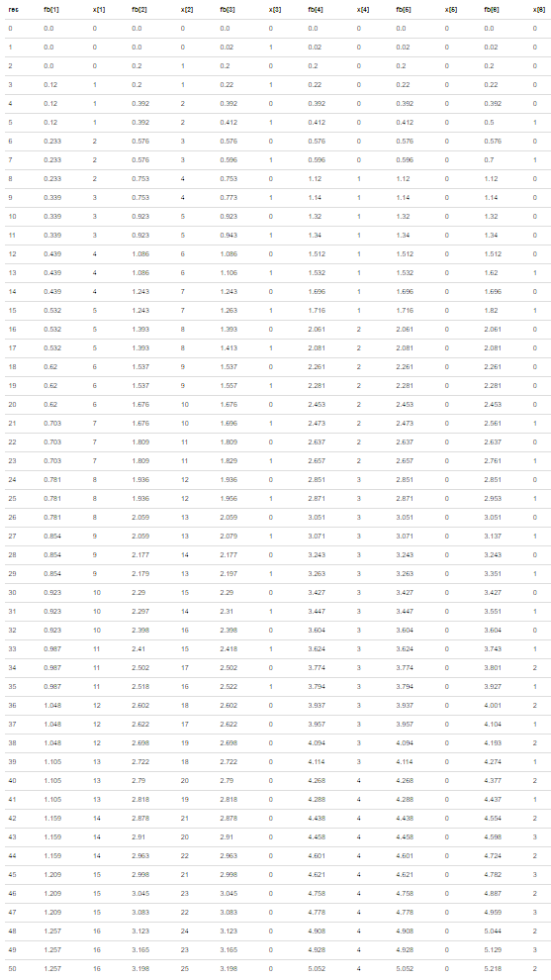



Результаты совпадают.

1. Вывод

Оптимальное решение состоит из вектора x[j], который определяет планируемое количество резервных элементов для j-го вида. Параметр  влияет на целевую функцию через степень . При уменьшении  значения степени становятся меньше, что приводит к уменьшению вклада этого слагаемого в целевую функцию. Изменение оптимального решения, таким образом, связано с тем, что уменьшение  приводит к уменьшению влияния компонентов целевой функции. В данном случае, при сильном уменьшении  оптимальным становится использование большего количества резервных элементов, что соответствует менее экономичному расходованию ресурсов. Этот эффект может быть связан с тем, что при уменьшении  понижается общая вероятность безотказной работы системы.